Конспект открытого занятия по обучению грамоте «Космическое приключение» в подготовительной группе

**Конспект** ООД по развитию речи с элементами **обучения грамоте в подготовительной группе**.

***Тема :****«****Космическое приключение****»*.

Цель: Обогащать словарный запас, развивать зрительное и слуховое восприятие, внимание, мышление, память.

Задачи:

образовательные – продолжить закреплять умения делать звуковой анализ слов, образовывать имена прилагательные от имен существительных;

развивающие – закреплять умение детей делить слова на слоги, отвечать на вопрос полным ответом, развивать навык чтения слогов и слов, мышление, внимание, память;

воспитательные – создать хорошее настроение, воспитывать аккуратность, доброту, взаимовыручку, отзывчивость, чувство товарищества, умение слушать воспитателя и товарищей, желание и умение работать в коллективе.

Материалы и оборудование: мяч, предметные картинки, цветные фишки, половинки букв, схемы предложений.

Ход ООД.

Дети заходят в зал и становятся на полукруг.

В:Ребята,скажите пожалуйста какое сейчас время года?

Какой месяц? А какой праздник отмечает вся страна в апреле? А как звали первого **космонавта**? (ответы детей *(слайд 1-портрет Гагарина)*

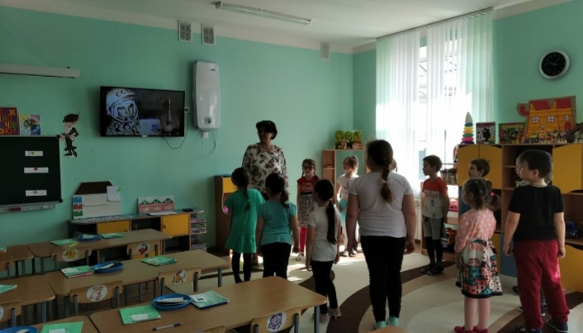

Сегодня мы с вами полетим в **космос**, потому что жители планеты **Грамотейка – грамотейцы просят нас о помощи**. **Космические** пираты похитили у них одну очень ценную книгу. Поможем вернуть её? Чтобы мы не смогли найти эту книгу, **космические** пираты приготовили много разных заданий. *(слайд2-планета)*

В: Вы готовы отправиться на помощь?- ответы детей.

Чтобы узнать, на чём мы отправимся в путь, давайте отгадаем загадку.

До Луны не может птица

Долететь и прилуниться.

Но зато умеет это

Делать быстрая (РАКЕТА)

В:-Правильно, ребята, мы полетим на ракете. Занимайте свои места и мы отправляемся в путь. Что такое? Наша ракета не может взлететь, **космические** пираты повредили пароль. Что бы его восстановить нужно выполнить задание

Игра с мячом *«Образуй прилагательные от существительных»*

- Нам надо занять свои места, а для этого вам надо образовать от слов, отвечающих на вопрос что? слова, отвечающие на вопрос какой? Весна – весенний, дождь – дождливый, звезда – звездный, туман – туманный, солнце – солнечный, луна – лунный, ночь – ночной, лето – летний, дерево – деревянный, стекло – стеклянный, бумага – бумажный, золото – золотой, серебро – серебряный, соль – солёный, холод – холодный, лес – лесной, снег – снежный, книга – книжный.

В:-Молодцы ребята,справились с заданием. Занимайте свои места и стартуем *(дети садятся на стулья,звучит запуск ракеты)*

В:-Ребята,мы с вами попали в **космос**. А вот и следующее задание.

**Космические** пираты напугали всех жителей, и они сбежали со своих планет, давайте поможем им вернуться домой. У вас на столах картинки посмотрите на них внимательно и произнесите это слово, определите количество слогов в этом слове. *(слайд3-планеты)*

Деление слов на слоги.

В: – На нашем пути три планеты – *«Слогознайки»*. На первой планете живут слова, состоящие из одного слога, на второй планете – состоящие из двух слогов, на третьей планете – состоящие из трёх слогов.

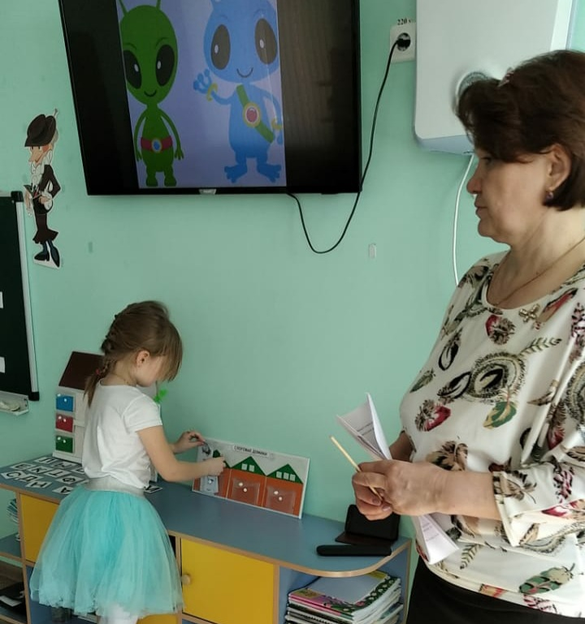

Д: –Кот, слон, кит, волк, тигр, еж. Эти слова состоят из одного слога

Д: –Лиса, кошка, заяц, медведь, кролик, коза. Эти слова состоят из двух слогов.

Д: – Курица, колобок, корова, лошадка. Эти слова состоят из трёх слогов.

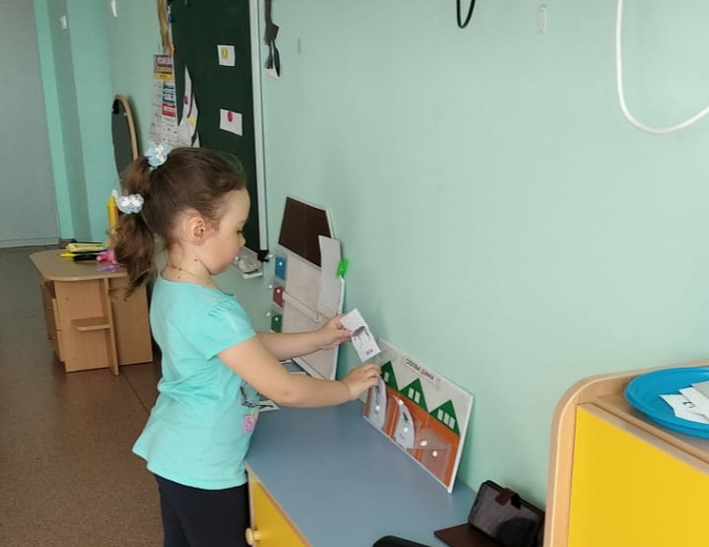

В:-Молодцы, помогли словам вернуться домой.

Мы уже много сделали и я думаю что даже таким отважным **космонавтам как вы нужен отдых**.

Физкультминутка: **Космос**

Один, два, три, четыре, пять *(Ходьба на месте)*

В **космос мы летим опять***(Соединить руки над головой)*

Отрываюсь от земли *(Подпрыгнуть)*

Долетаю до луны *(Руки в стороны, покружиться)*

На орбите повисим *(Покачать руками вперед-назад)*

И опять домой спешим *(Ходьба на месте)*

А мы отправляемся дальше. На нашем пути … отгадайте что.

*(слайд-черной дыры)*

Всё комета облетела,

Всё на небе осмотрела.

Видит, в **космосе нора –**

Это чёрная…

Д *(хором)*: – Дыра.

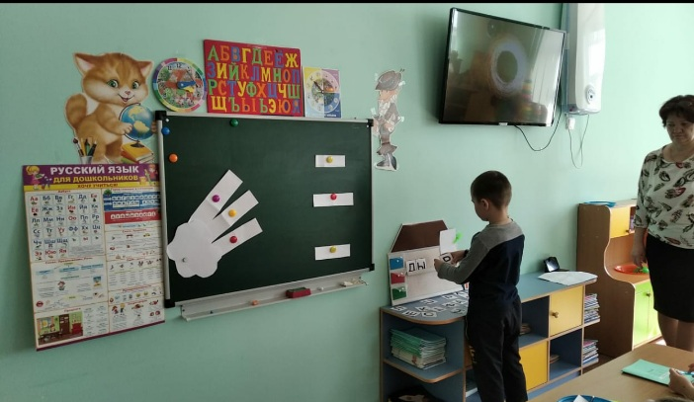

Звуковой анализ слов.

В: – Чтобы нас не затянуло в эту дыру, давайте сделаем звуковой анализ этого слова. *(Анализ слова дыра)*

В: – Сколько слогов в слове дыра?

Д: – В слове дыра два слога ды – ра.

В: – На какой слог падает ударение?

Д: – Ударение падает на второй слог.

В: – Дайте характеристику звуку [ д ].

Д: – Звук [ д ]согласный, твёрдый, звонкий.

В: – Охарактеризуйте звук [ ы ].

Д: – Звук [ ы ] гласный, безударный.

В: – Дайте характеристику звуку [ р ].

Д: – Звук [ р ] согласный, твёрдый, звонкий.

В: – Дайте характеристику звуку [ а ].

Д: – Звук [ а ] гласный, ударный.

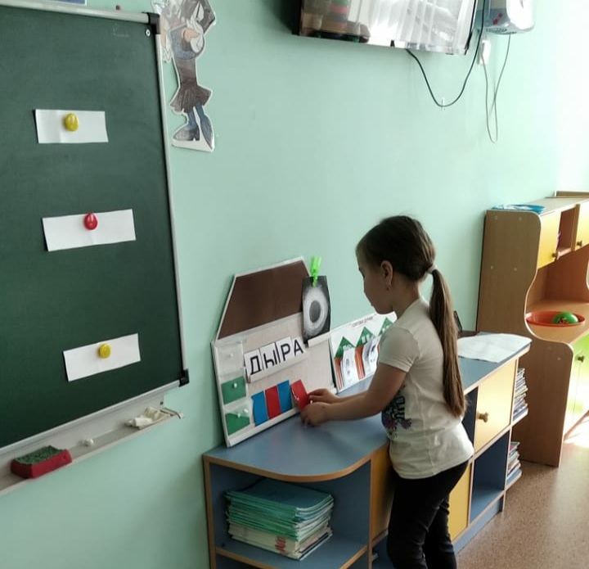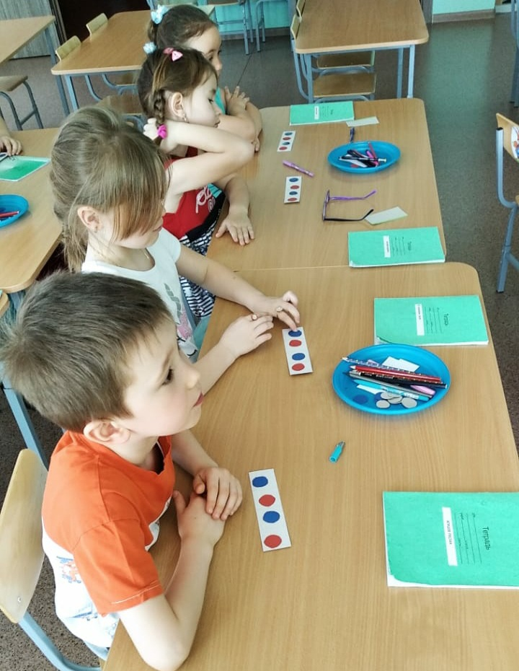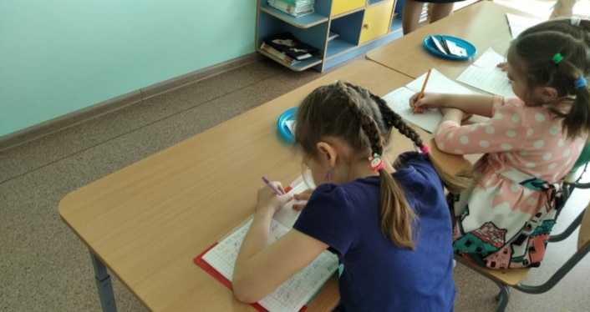

Ребята, следующее задание называется *«Буква сломалась»*. Ребята, попробуйте назвать буквы, в которых после **космического** шторма осталось только по *«полбуковки»*.

Перед собой вы видите элементы букв. Нам надо узнать, какая буква написана, назвать ее и дописать (на мольберте расположены элементы букв, ребенок называет недописанную букву, подходит к мольберту и дописывает ее)

В: На нашем пути следующее испытание.

В **космосе сквозь толщу лет**

Ледяной летит объект.

Хвост его – полоска света,

А зовут объект *(комета)*.*(слайд)*

На хвосте кометы разместились предложения (дети читают *«Ракета летит»*, *«****Космическая ракета летит****»*, *«Ракета летит в****космос****»*). А рядом схемы этих предложений, они перепутаны. Найдите к

каждому предложению его схему и обьясните ваш выбор.

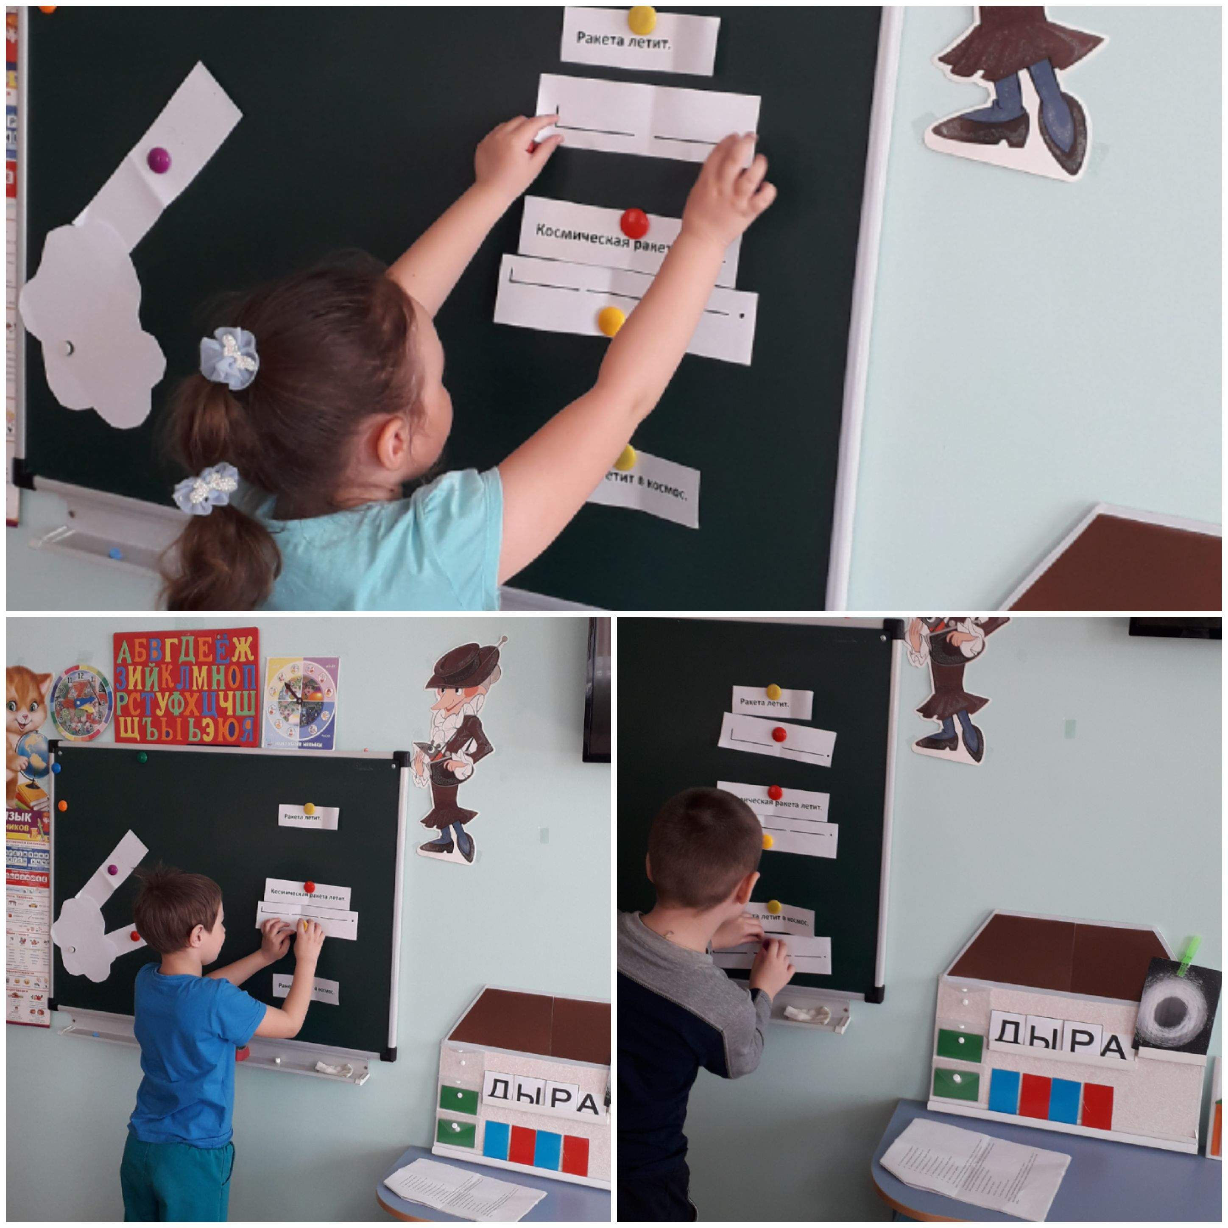

В-молодцы! Вот мы и долетели до планеты **Грамотейка**, выполнили все задания **космических** пиратов и вернули похищенную книгу. А какую же книгу похитили пираты давайте посмотрим.*( появляется книга БУКВАРЬ)*. А нам пора возвращаться домой. Возьмитесь за руки, закройте глаза и скажите волшебные слова:

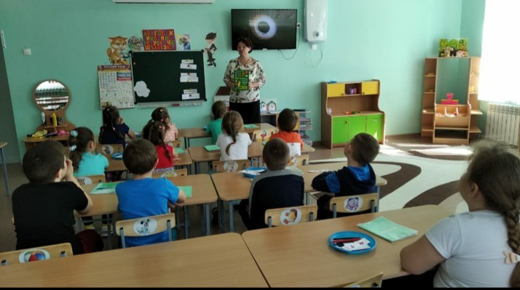

Из полёта возвратились

И на Землю приземлились.  *(звучит****космическая музыка****)*.